
GOVERNO DE SERGIPE
SECRETARIA DE ESTADO DA SAÚDE

TERMO DE REFERÊNCIA

OBJETO: Solicitação de compra de serviços/procedimentos para cumprimento de liminar em favor do paciente FERNANDA VIEIRA SANTOS SANTANA, conforme descrito abaixo.

PROCESSO Nº 08058232420184058500

FORNECIMENTO DO MEDICAMENTO SPINRAZA 03 (três) FRACOS, DURANTE 06 (SEIS) MESES.

Quant. | Descrição dos Serviços e Procedimentos
 | CUSTOS HOSPITALARES: Taxas, Materiais e Medicamentos, Anátomo Patológico
 | HONORÁRIOS DA EQUIPE CIRÚRGICA

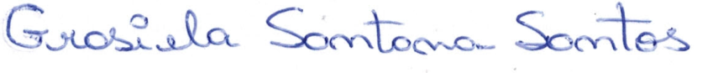
Assessoria Técnica Coordenação Estadual de Atenção Hospitalar, Urgência e Emergência
Aracaju, 06 novembro de 2018

